NOME: OSCAR TORRES RODRIGUEZ DATA:05/02/2022

- Crea duas redes de 5 equipos cada unha. A primeira no rango 192.168.0.0/24 e a segunda no rango 10.100.100.0/8. Ambas redes asignarán as ips de xeito automático e deben estar interconectadas entre sí.
A maiores, non se poderá usar máis de un server en todo o exercicio.

EQUEMA

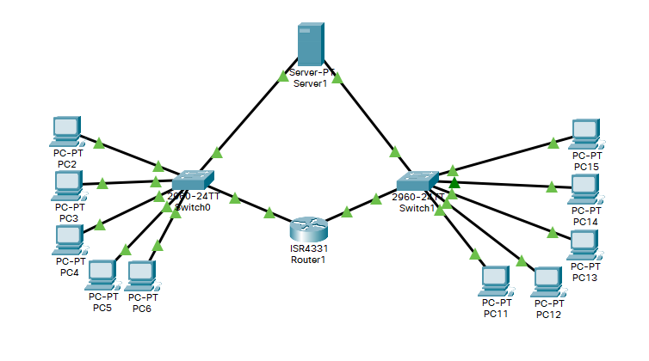

SERVER DHCP 1

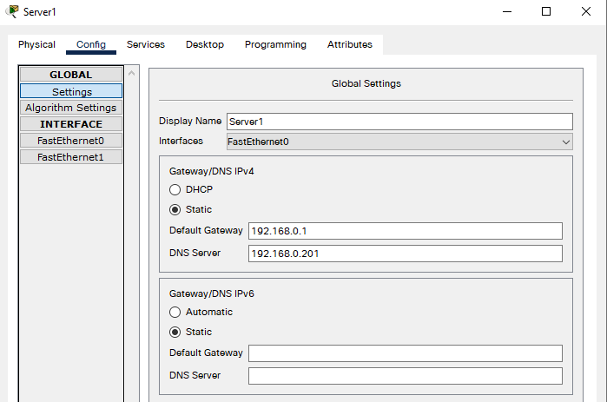

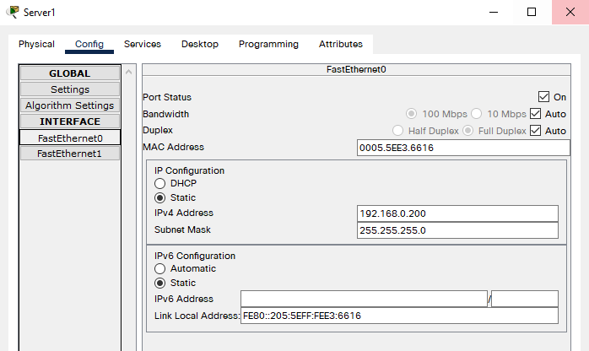

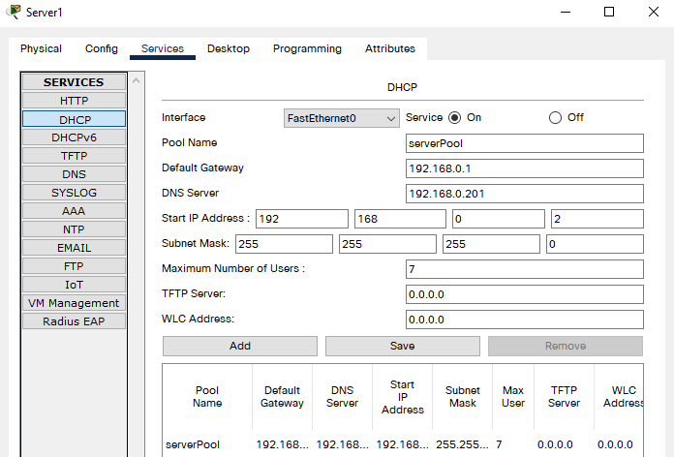
SERVER DHCP 2
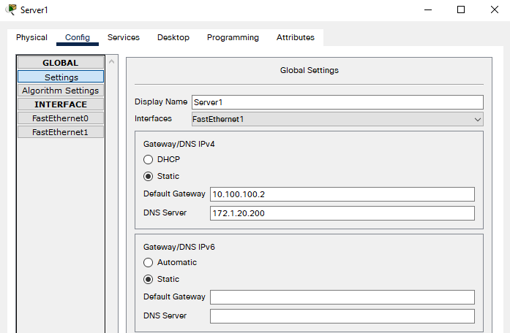

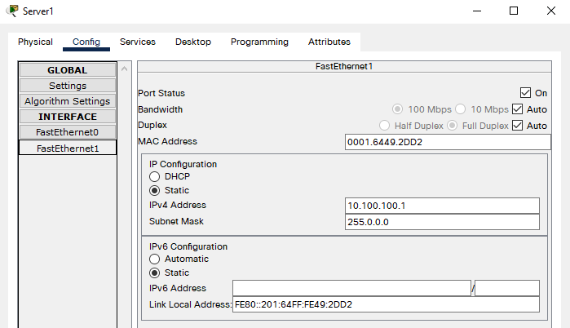
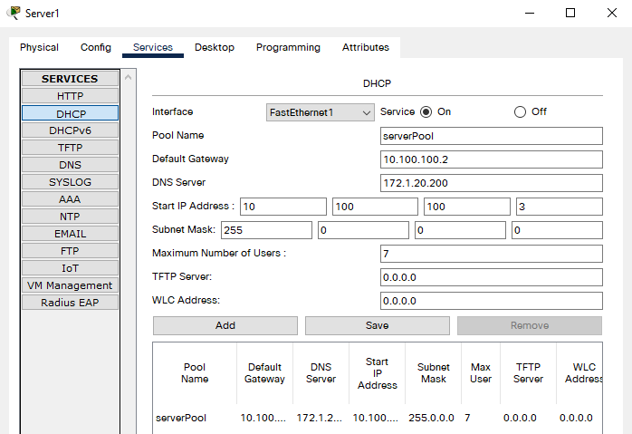

HOST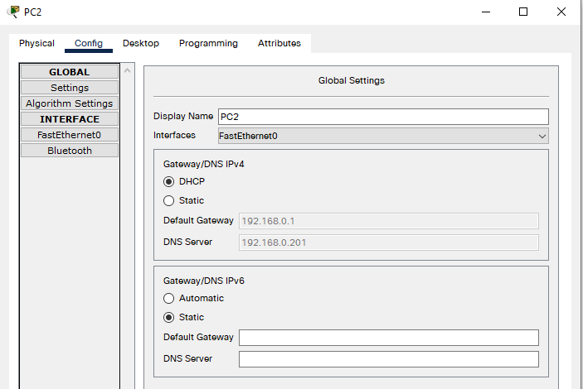
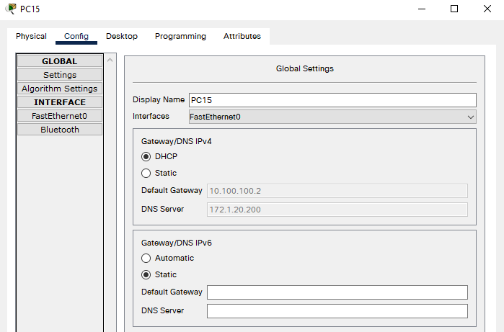

ROUTER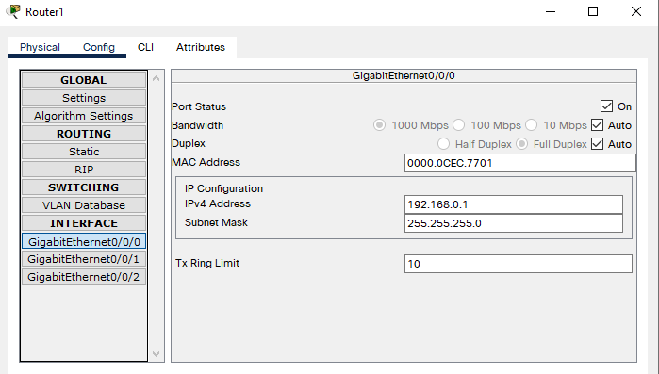
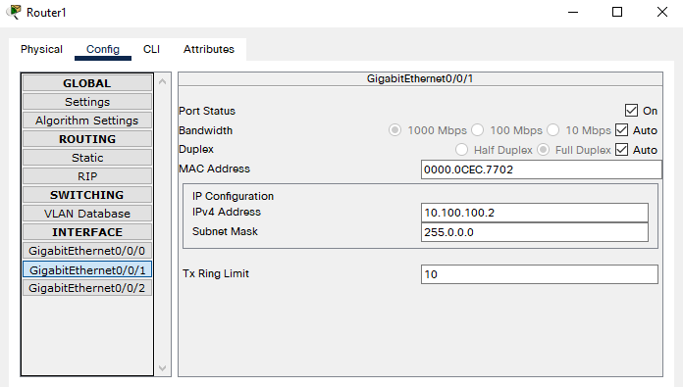

PRUEBAS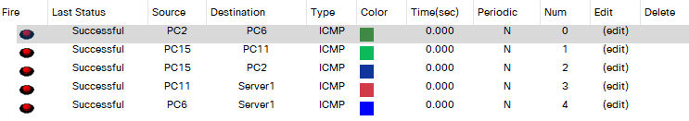

As respostas daranse en formato captura de pantalla con texto de apoio se é necesario. Deben incluir, cando menos:
- Esquema completo
- Configuración de cliente para cada rede
- Todas as configuracións feitas nos server
- Configuración do router
- Probas de conectividade entre os equipos da rede

